安装备份域
主域
服务器系统：Winser2008r2域名：liushiu.cn IP:192.168.5.240 DNS:192.168.5.240 192.168.5.241
辅助域
辅助域服务器系统：Winser2008r2 域名： liushiu.cn IP:192.168.5.241 DNS:192.168.5.240 192.168.5.241
这里首先安装DNS服务器。（也可以后面和域一起安装）
- 安装前更改计算机名称，固定IP地址以及DNS
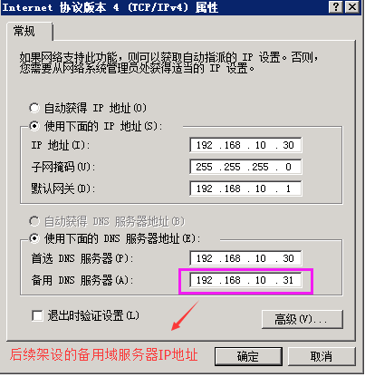
- 服务器管理器 —- 角色 --- 添加角色
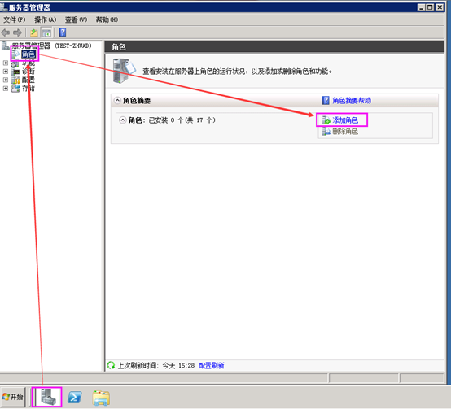
- 选择下一步
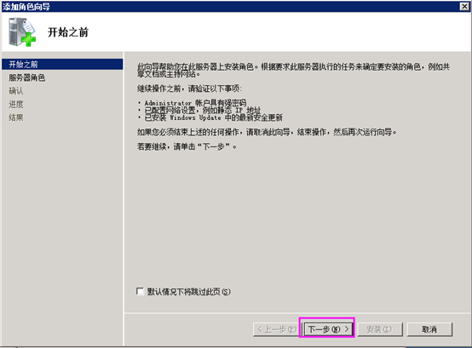
4. 勾选DNS服务器 ---- 下一步
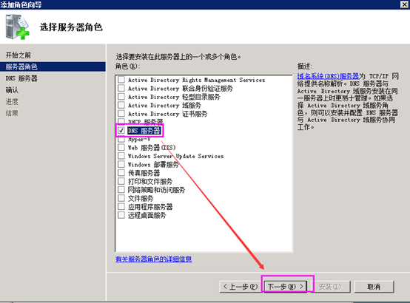
5.勾选下一步
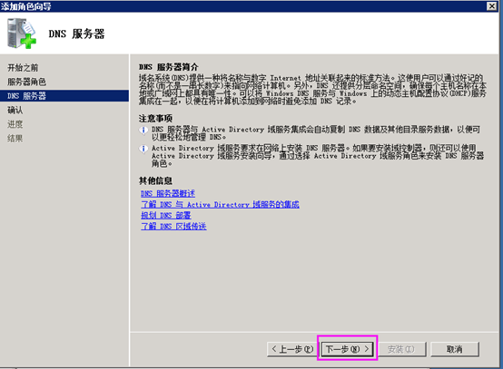
6.选择安装
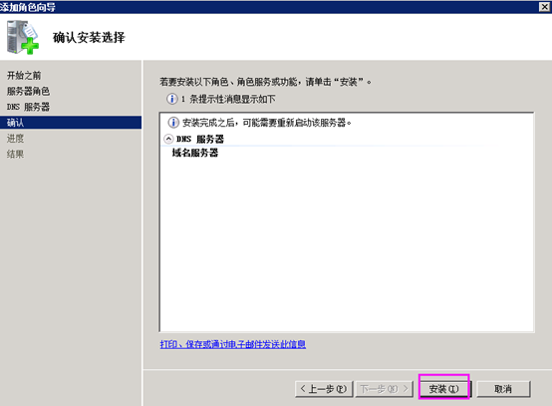
7.DNS安装完成 --- 关闭
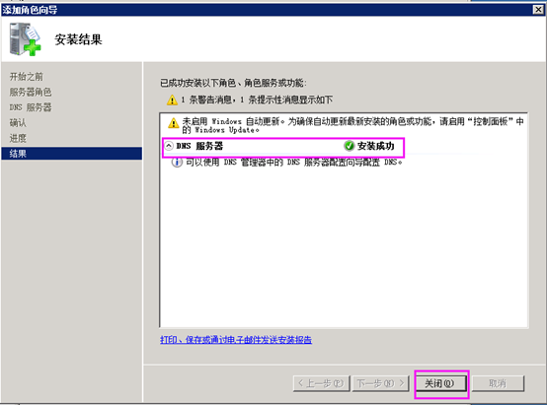

安装主域控制器
1. 开始 --- 运行 --- 输入 --- dcrpomo --- 确定
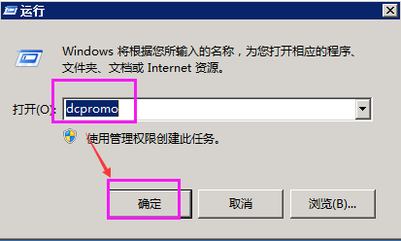
2.选择下一步
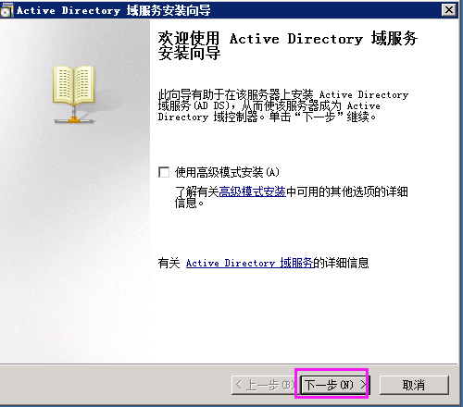
3.检查操作系统兼容性 --- 下一步
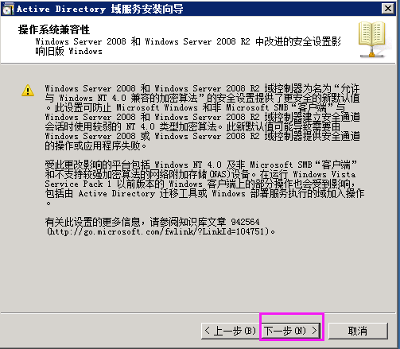
4. 选择在新林中新建域 ---- 下一步。（zhuyu公司以前没架设过AD域或林，所以这里就选择第二项，如果有架设过AD域或林需要选择第一项）
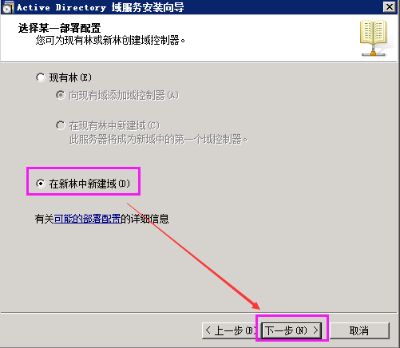
5.输入域名 zhuyu.com --- 下一步
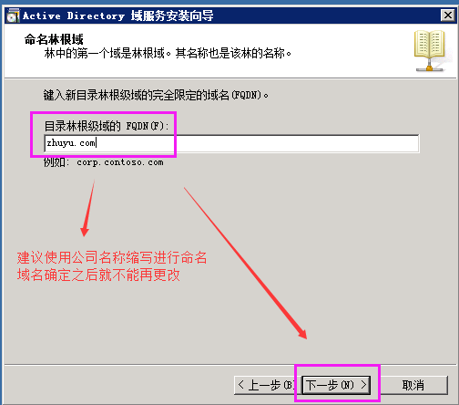
6. 选择在新林中新建域 ---- 下一步。（zhuyu公司以前没架设过AD域或林，所以这里就选择第二项，如果有架设过AD域或林需要选择第一项）
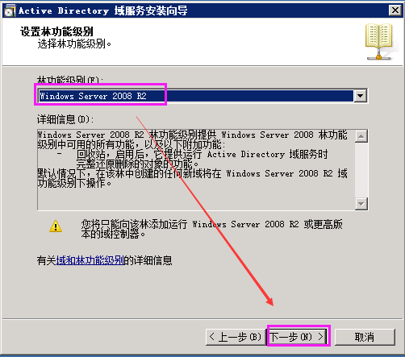
7. 如果DNS未安装这里会提示需要安装DNS，只需要把DNS服务器勾选上即可，本机之前就已经安装DNS服务器，所以没有任何 ---- 下一步
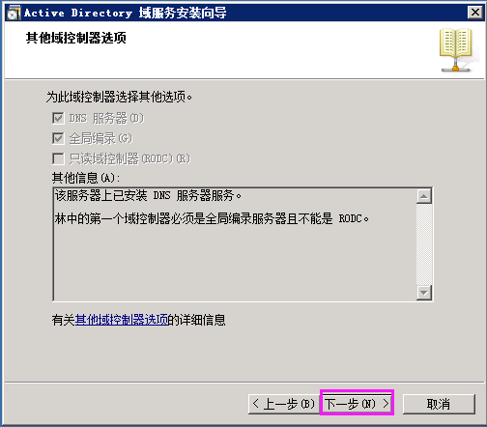
8. 弹出提示选择 ”是”。(因为在DNS 服务器角色安装之前，系统先会检查服务器是否已设定固定的IP地址。IPV6是动态IP是预设的自启动，这里使用的是 IPv4，你可以忽略它)
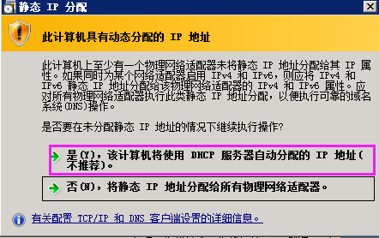
9.选择 -- 是
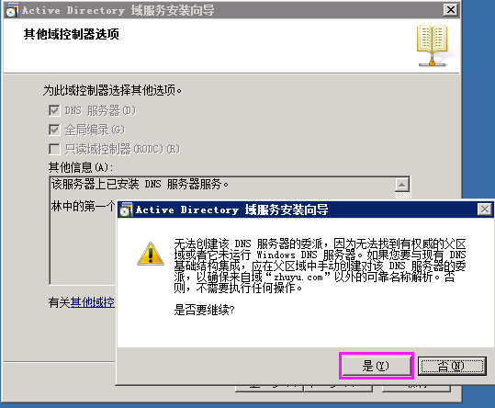
10.选择下一步
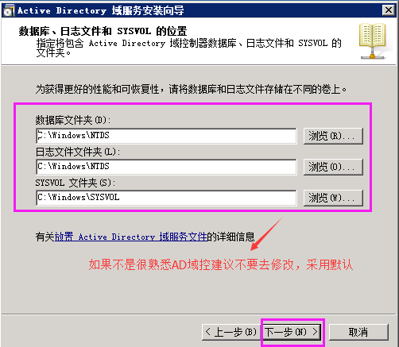
11. 输入administrator目录还原密码 ---- 下一步。(自定义密码，这个密码一定要记住，以后AD域目录还原需要使用到，如果忘记了，以后AD域控迁移你就悲剧了)
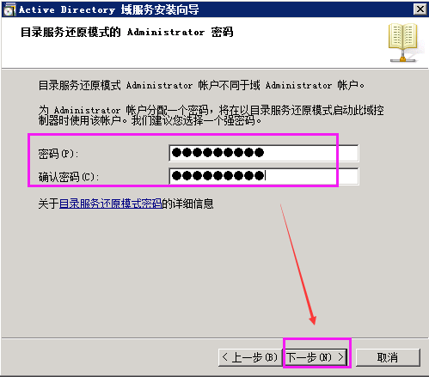
12. 选择下一步。(根据个人需求导出设置文件方便以后使用)
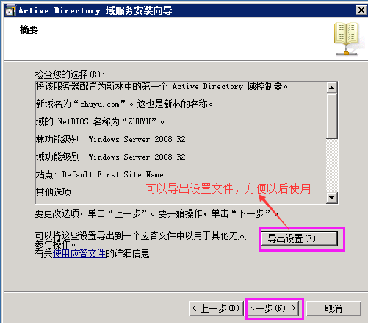
13. 正在配置向导 ---- 勾先完成后重新启动。(主域控制器安装完之后系统会自动重启系统)
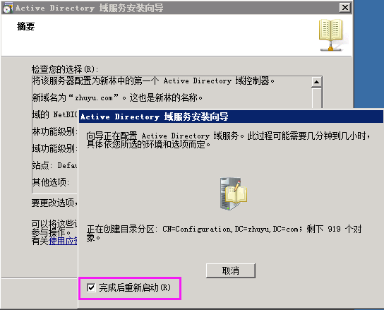
14. 至此域控就创建完成了 ---- 此时需要把主域控制器服务器的DNS设置回来，因为在安装域控时会把DNS设置成 127.0.0.1。
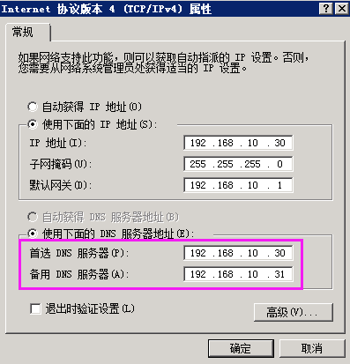

搭建辅助域
（安装了主域控制器之后，为避免出现单点故障，需要再部署一台辅域控制器备用）
1.手动设置辅助域服务器固定IP地址
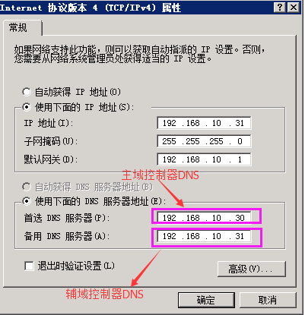
2.开始 –-- 运行 --- 输入dcpromo --- 确认
3.选择下一步
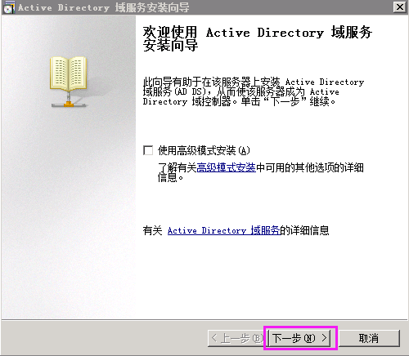
4.检查操作系统兼容性 --- 选择下一步
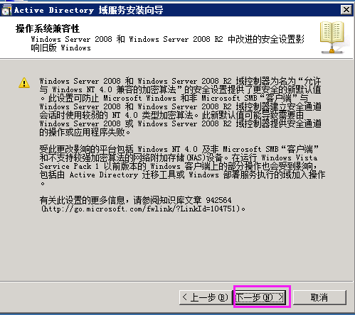
5.选择 “现有林” --- 向现有域添加域控制器 --- 下一步 （zhuyu公司以及假设了一台主域控制器只需要选择“向现有林添加域控制器”，假如是搭建子域就选择“在现有林中新建域”）
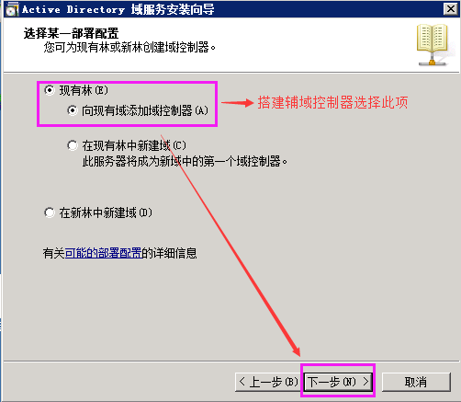
6.输入主域控制器域名 zhuyu.com --- 备用凭据 --- 设置 （这里需要注意的是，如果辅助域控之前没有加入域的话，我的当前登陆凭据为灰色，只能选择备用凭据进行认证）
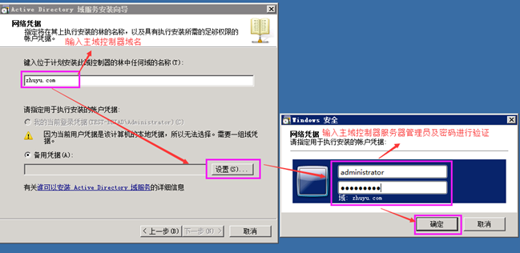
7.通过验证 --- 选择下一步
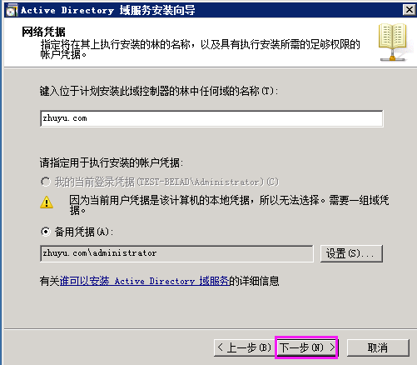
8.选择下一步
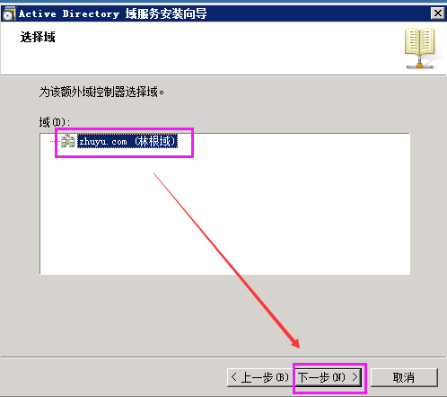
9.选择 下一步
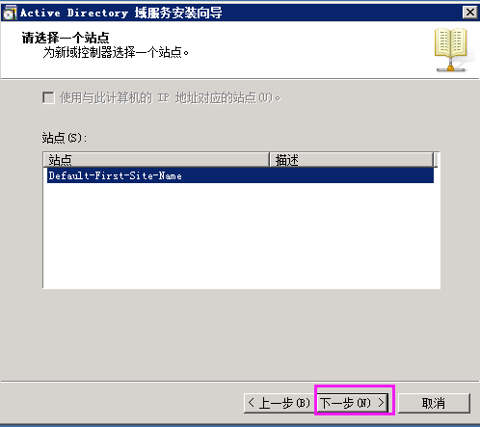
10. 勾选DNS服务器和全局编录 ---- 下一步。（本机已安装DNS，所有没有提示，如果未安装DNS请勾选上DNS服务器）
全局编录解析：
这里对全局编录做个解释。全局编录（global Catalog，GC)全局编录包含了各个活动目录中每一个对象的最重要的属性，是域林中所有对象的集合。在域林中，同一域林中的域控制器共享同一个活动目录，
这个活动目录是分散存放在各个域的域控制器中的，每个域中的域控制器保存着该域的对象的信息（用户账号及目录数据库等）。如果一个域中的用户要访问另一个域中的资源，则要先找到另一个域中的资源
。为了让用户快速的查找到另一个域内的对象，微软设计了全局编录（global Catalog，GC)。全局编录包含了各个活动目录中每一个对象的最重要的属性（即部分属性），这样，即使用户或应用程序不知道
对象位于哪个域，也可以迅速找到被访问的对象。

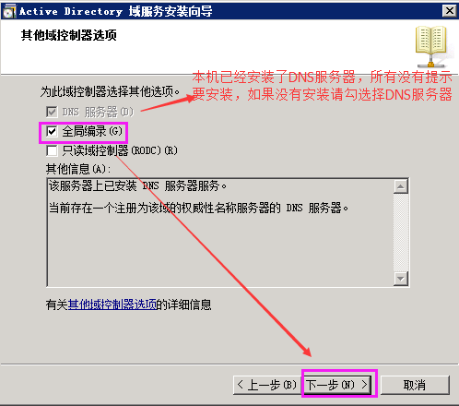
11.弹出提示选择 “是”
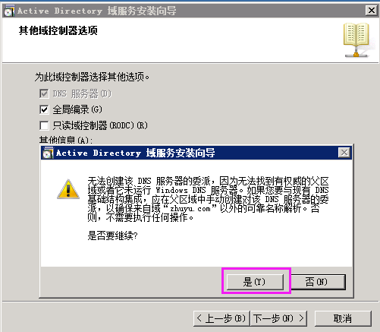
12.选择下一步

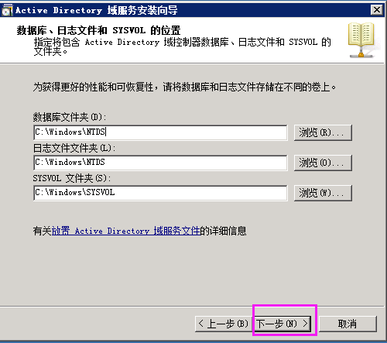
13.设置 administrator 目录还原密码 --- 下一步 （自定义密码，此处密码我为了方便记忆跟主域控制器 administrator 目录还原密码一样）
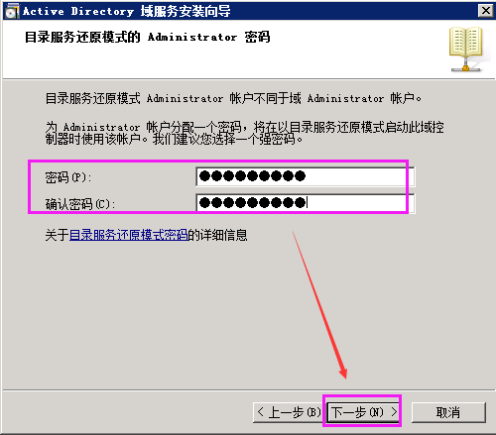
14.选择下一步（根据自己的需要进行备份）
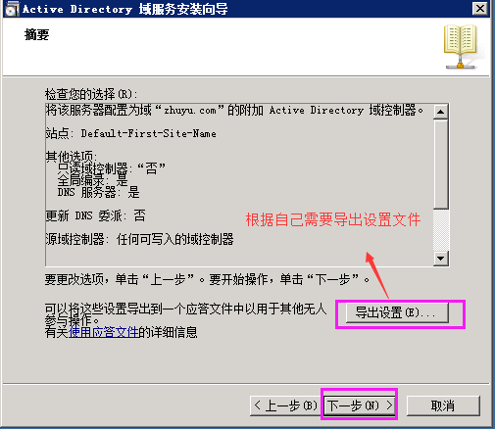
15.勾选上“重新启动”（辅助域控控制器安装完后系统会自动重启，辅助域控制器安装成功）
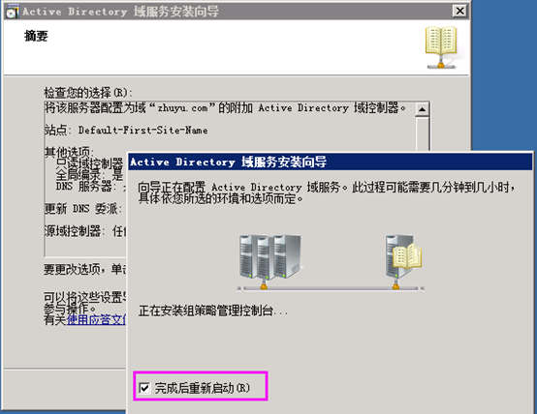
16.辅助域控制器安装完成
